Nume: Antal-Buchler

Prenume: Mihai

Email:Antal.Cs.Mihai@student.utcluj.ro

Poza:

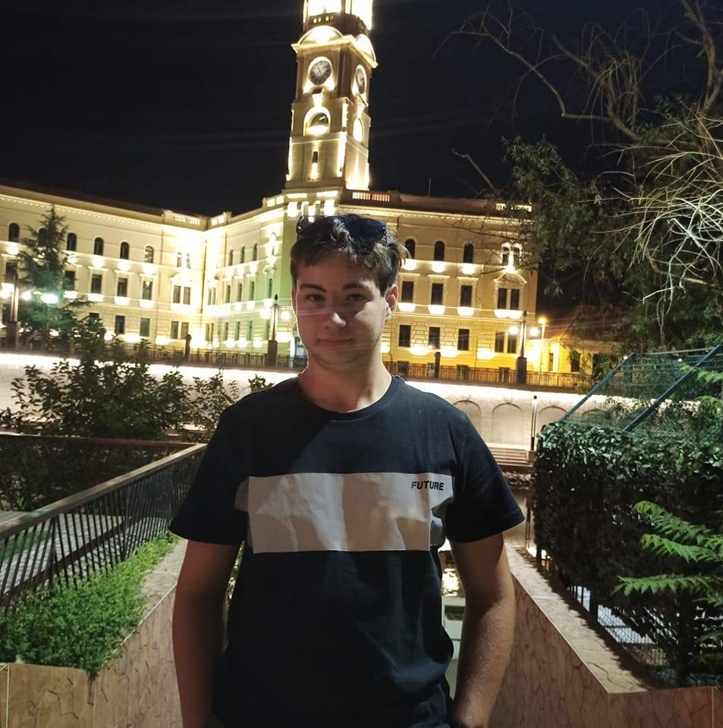

Citat: Un om educat se deosebeste de un om needucat, asa cum un om viu se deosebeste de un om mort. (Aristotel).

|  |  |
| --- | --- |
| Denumire Disciplina | An |
| Informatica Aplicata | 1 |
| Pedagogie | 1 |
| Analiza Matematica | 1 |
| Semnale si sisteme | 2 |
| Telefonie | 3 |

Hobby-uri:

-Vizionat filme

-Scris cod

-Vizitat

-Condus